TUTORIAL 1
Herramientas, consejos y tipos de pinturas.
www.decorakel.com

Tipos de brochas y rodillos:
Antes que nada, ni que decir tiene que para que podamos obtener un buen acabado, es imprescindible que utilicemos brochas y rodillos de calidad.
Pinceles: sus cerdas forman un bloque compacto y apretado, son ideales para terminar y retocar con detalle en lugares con difícil acceso.
Brochas: sus cerdas son largas y bastante espesas, normalmente son redondas,se utilizan para extender grandes cantidades de pintura.
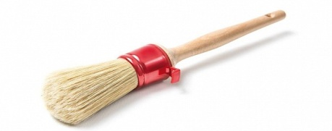

Paletinas: sus cerdas son compactas y en forma rectangular, lo que hacen que las paletinas, sean muy versátiles, son los mas utilizados para cualquier tipo de trabajo de pintura.
Todos estos tipos de brochas, pueden ser de tipo sintético o de pelo natural.
Paletina Canaria:

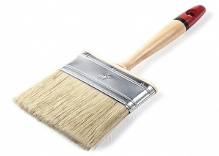

El pelo natural mas utilizado es el de cerda, marta o tejón, estos pelos naturales se utilizan para pintar con barnices y esmaltes.
Las brochas sintéticas suelen estar fabricadas con poliéster o con nailon, y su uso casi exclusivamente se dedica para pinturas al agua.
El tamaño de las brochas, viene marcado por números de menor a mayor, correspondiendo a su ancho en el caso de las paletinas o a su diámetro en el caso de las brochas y pinceles.

Rodillos de Esponja: Rodillos fabricados con espuma de poliuretano, cuando extienden la pintura, lo hacen con una pequeña textura de grano, están indicados para pinturas al agua y sintéticas.
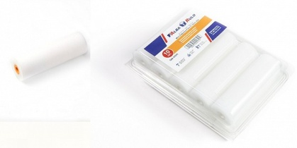
Rodillos de Lana o antigota: Indicados para la extensión de pintura al agua. El tamaño de su pelo puede variar, siendo así mayor o menor el relieve en el acabado final de la pintura. Para paredes y superficies lisas, la mejor opción es usar pelo corto, y para superficies rugosas pelo mas largo.

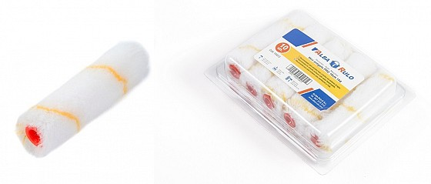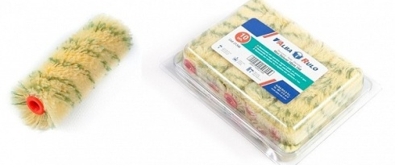
Rodillos Flocados: Espuma flocada, extemos redondeados, poro abierto, interior redondo. Aplicaciones en lacados y barnizados. Superficies lisas. Acabados muy exisgentes.
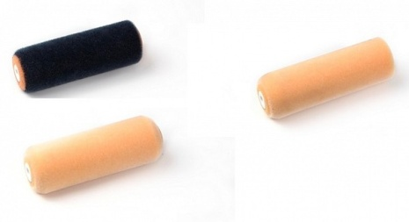
Rodillos de esmaltado: Especial pinturas plásticas y acrilicas, superficies lisas.
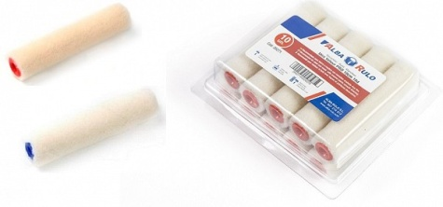
Rodillos Espuma poro 3: Aplicaciones en superficies especial picado.
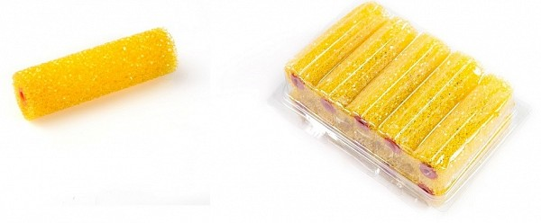

Consejos para el uso de brochas, paletinas y rodillos:

  - Cuando son nuevas, dejar las brochas, pìnceles y paletinas sumergidas en un vaso o recipiente con agua durante 12 horas y después secarlas bien. De esta forma nos aseguramos de que suelten todas las cerdas que estén sueltas. También puede utilizarse cinta de carrocero o pintor pasándola por encima de las cerdas varias veces y de esta forma arrancar las que están a punto de soltarse.

  - Cuando hayas terminado de pintar, limpia las brochas con el disolvente correspondiente, o agua si la pintura que has utilizado es base agua. Después lavar con agua y jabón y dejar secar bien. Si vas a utilizarlas en las próximas horas, puedes guardar en una bolsa de plástico bien cerrada para que no se sequen con el aire y así las tendrás aptas para usarlas de nuevo.

  - Para que no pierdan su forma, guarda las brochas con las cerdas hacia arriba o envueltas en papel de periódico.

  - Los rodillos se limpian con el disolvente correspondiente o agua. Después de lavar bien y escurrir, daremos varias pasadas sobre una superficie lisa para expulsar el resto de agua restante y extender su pelo, y conservaremos en un lugar colgados para que el pelo no pierda su forma.

Tipos de Lijas:
Lo primero que debemos saber es que las lijas tienen diferentes numeraciones dependiendo del grosor de la lija:
- Números 30, 40 o 80: lijas gruesas. Se usan para quitar pintura o en caso de un mueble de madera que está dañado, para quitar toda la capa maltratada. Debemos protegernos las manos.
- Número 100 o 120: lijas semi-gruesas. Recomendados para los muebles recién construidos. Solo se usará esta lija para la primera mano de lijada.
- Números 150 o 180: lijas finas. Se suelen usar después de la lija 80 o 100, es decir, puede ser el lijado final. Tras este lijado se podría barnizar.
- Números 220 o 300: lijas finas. Se usan para lijar después de barnizar, así dejar la superficie suave.
- Números 600 o 800: para los acabados finos en muebles.
Para lograr un buen lijado de la superficie del mueble o lo que vayamos a lijar, es recomendable ir subiendo de numeración poco a poco.

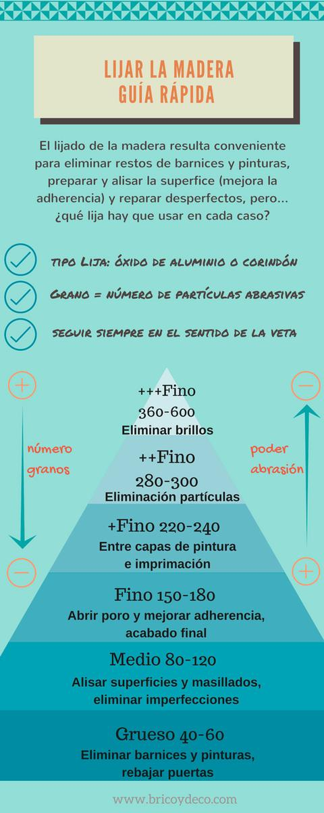

Tipos de Pinturas:
A grandes rasgos, existen dos variedades de pinturas básicas. Por un lado están las pinturas al aceite, que se conocen con este nombre porque el medio que aglutina sus componentes consta fundamentalmente de aceites y resinas.
Son de alta duración y resisten bien la abrasión. La limpieza de los elementos utilizados debe hacerse utilizando disolventes.
El segundo grupo lo forman las pinturas al agua. Sus aglutinantes también son resinas, pero disueltas en agua.
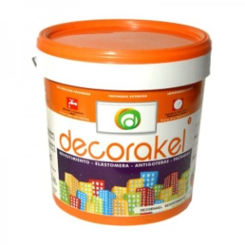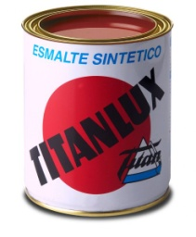
Pinturas especiales
* Anticondesación. Es un tipo de pintura vinílica que se usa para estancias donde existe mucha condensación de vapor, como cocinas o cuartos de baño.
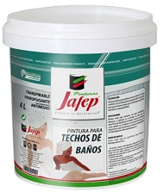
* Antihumedad. Esta pintura crea una barrera de impermeabilización en superficies expuestas a la humedad.
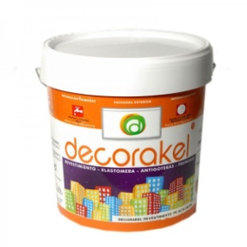 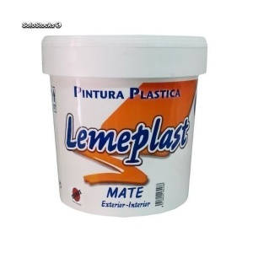
* Antioxidantes. También llamadas poliuretanadas, son lavables y se aplican como un esmalte más.
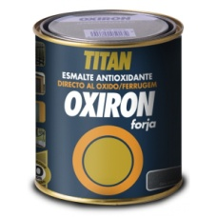
* Esmaltes al agua.
Se caracterizan por llevar agua como disolvente. En la actualidad las resinas más utilizadas para su fabricación son acrílicas en emulsión, por lo que también se las llama esmaltes acrílicos al agua. Destaca su gran permanencia en el color, así como la facilidad de limpieza de los utensilios de trabajo, con agua.
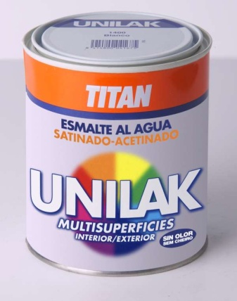
* Esmaltes sintéticos. Realizados con resinas químicas, precisan de disolvente para diluirlos y para su limpieza. Se fabrican en acabados brillantes para el exterior y satinado y mate para interiores. Su acabado suele ser duro, resistente y lavable.
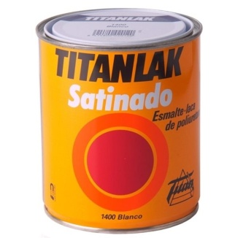
* Imprimación. Este tipo de pintura se usa como base en superficies vírgenes para que no absorban la pintura definitiva. Cubre pequeñas imperfecciones y antiguos colores.
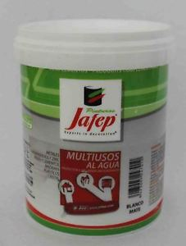
* Plásticas. Compuestas por una resina sintética, vinílica o acrílica emulsionada en agua. Son inodoras y secan rápidamente. Se pueden encontrar en acabado mate, satinado o brillante, siendo las de calidad perfectamente lavables.

¿Chalk paint, esmalte y pintura o pintura acrílica?
La pintura acrílica tiene una base de agua. Esto hace que sea una pintura que seca rápido y que además tiende a ser flexible. La pintura acrílica es la que se utiliza con frecuencia para las paredes de casa y para los muebles da muy buen resultado. ¿Cuándo usar pintura acrílica? Cuando queremos cambiar el color de un objeto o un mueble sin que se vea la veta de la madera. Pero ojo, si estamos ante una superficie que no es muy porosa es muy recomendable dar primero imprimación. Es decir, o tenemos un mueble de pino en crudo nuevo o lijado o damos imprimación. ¿Por qué? Porque la imprimación nos ayuda a dar adherencia a la pintura, a protegerla y a evitar que salte en un futuro.

ASPECTO Y TACTO DE LA PINTURA
La pintura es pura estética. Sí, en algunos casos la usamos para proteger o para señalizar, pero en la mayoría de los casos, el look&feel es lo más importante a valorar antes de comprarla. Y aquí entran en juego los gustos de cada uno según la idea que tiene de cómo quiere que quede el objeto de madera que va a pintar.

Para escoger el aspecto y tacto que más se ajusta a tus preferencias:
Puede ser brillante, satinado o mate. Los acabados brillo son más lisos y los mate son más porosos. Los brillantes se limpian más fácilmente que los mate y son mas resistentes al desgaste.

COLOR
Cada pintura tiene su propia gama de colores, aunque también puedes emplear pintura para madera con el color personalizado. En este caso, solo tienes que escoger entre los miles de colores de las cartas de color RAL o NCS. El color personalizado para madera también puede ser en brillo, satinado o mate.
- Chalk Paint o Chalky Look: es pintura de acabado ultra mate y el aspecto y tacto que tiene es como si fuera yeso o tiza, tacto ligeramente áspero. Es ideal para pintar muebles con la técnica decapé o desgastado.
- Esmaltes o Lacas: los hay brillantes, satinados o mates aunque estos últimos no son de aspecto tan mate como las Chalk Paint. Si tienen un brillo muy bueno y duradero. Su aspecto es liso y son pinturas duras. Tienen buena resistencia al desgaste e impactos. Los esmaltes y lacas son los más utilizados para pintar puertas de madera en los hogares y algunos muebles.
- Plásticas: están entre la chalk paint y los esmaltes. De aspecto y tacto liso pero no tanto como los esmaltes. Al tacto no da tanta sensación de dureza como los esmaltes, las hay mate, satinadas y brillantes, aunque estas últimas
- Lasures: penetran en la madera y no forman una capa encima, de manera que permiten que la madera respire y se mantenga siempre el equilibro entre la humedad propia de la madera y la del ambiente en la que se encuentra. Protegen y embellecen la madera respetando al máximo su aspecto natural.

